МИНОБРНАУКИ РОССИИ

Федеральное государственное бюджетное образовательное учреждение высшего образования

НИЖЕГОРОДСКИЙ ГОСУДАРСТВЕННЫЙ ТЕХНИЧЕСКИЙ

УНИВЕРСИТЕТ им. Р.Е.АЛЕКСЕЕВА

Институт радиоэлектроники и информационных технологий

ОТЧЕТ

по лабораторной работе №4

«Средства общения оператора с микро-ЭВМ»

по дисциплине

Микропроцессорные системы

РУКОВОДИТЕЛЬ:

________________ Киселёв Ю.Н.__

(подпись) (фамилия, и.,о.)

СТУДЕНТ:

________________ _ Сухоруков В.А.

(подпись) (фамилия, и.,о.)

_____19-В-2_______

(шифр группы)

Работа защищена «___»____________

С оценкой ________________________

Нижний Новгород 2022

# Цель

Изучить логику работы, особенности и способы подключения к системной магистрали микро-ЭВМ матричной клавиатуры и простейшего цифрового дисплея.

К микро-ЭВМ подключить матричную клавиатуру форматом NxM, где N число строк, M число столбцов, простейший цифровой дисплей, принтер с параллельным приемом данных и динамик.

Формат фрагмента клавиатуры N=3, M=3. Все регистры ВУ в общем с памятью адресном пространстве.

1. Вне зависимости от нажатой клавиши на 1-й строке клавиатуры вывести на дисплей фамилию студента в режиме *бегущей строки*;
2. Вне зависимости от нажатой клавиши на 2-й строке клавиатуры вывести на принтер дату выполнения работы в формате число-месяц – год (коды символов брать из таблицы ASCII);
3. Вне зависимости от нажатой клавиши на 3-й строке клавиатуры вывести на динамик звуковой файл.

Обслуживание клавиатуры по прерываниям от дополнительного генератора. Вектор RST.6.

# Схема микро-ЭВМ на процессоре КР580ВМ80А

# Ход работы

В данной лабораторной работе использована матричная клавиатура без генерации строба. Дополнительный генератор вырабатывает сигнал INT_GEN, который поступает на вход триггера DD11, вырабатывания согнал INT.

С помощью шинного формирователя DD12 на шину данных в течение сигнала INTA, вырабатываемого процессором, выставляется код RST.6.

После входа в процедуру обработки прерывания начинается опрос матричной клавиатуры. Опрос происходит с помощью регистра KeyScanReg в который программа, исполняемая на микропроцессоре, выставляет код сканируемое строки (01h - первая строка, 02h - вторая строка, 04h - третья строка). После этого происходит считывание нажатой клавиши в выбранной строке путём чтения по адресу 4h (адрес шинного формирователя DD13). В зависимости от считанного значения происходит выполнение действия, указанного в индивидуальном задании, если состояние клавиатуры не изменилось с момента последнего сигнала дополнительного генератора, то обработчик прерывания завершается.

Среди внешних устройств присутствуют такие устройства как принтер и динамик. Динамик управляется регистром EngineReg, находящегося по адресу 06h. Активация динамика происходит по переднему фронту сигнала DR1.

Принтер находится по адресу 05h. Когда происходит запись данных по данному адресу, выход принтера RDY соединяется со входом RDY процессора, в результате чего, если буфер принтера полон микропроцессор будет вводить такты ожидания пока принтер снова не станет свободным.

# Таблица соответствий кодов управления индикатором

|  |  |  |  |  |
| --- | --- | --- | --- | --- |
| **Код DD6 hex** | **Код DD7 hex** | **Код DD6 bin** | **Код DD7 bin** | **Отображение** |
| 39 | 00 | 00111001 | 00000000 | “С” |
| 6E | 00 | 01101110 | 00000000 | “У” |
| 00 | 06 | 00000000 | 00000110 | Левая часть “Х” |
| 00 | 09 | 00000000 | 00001001 | Правая часть “Х” |
| 3f | 00 | 00111111 | 00000000 | “О” |
| 73 | 00 | 01110011 | 00000010 | “Р” |
| 6E | 00 | 01101110 | 00000000 | “У” |
| 30 | 09 | 00110000 | 00001001 | “К” |
| 3f | 00 | 00111111 | 00000000 | “О” |
| 39 | 09 | 00111001 | 00001001 | “В” |

# Временные диаграммы

## Нажатие клавиши в третьей строке – вывод звукового файла на динамик.

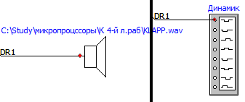

1. INT_G – сигнал с дополнительного генератора
2. INT – сигнал прерывания
3. k0 – первая строка
4. k1 – вторая строка
5. k2 – третья строка
6. v0 – последний столбец
7. v1 – предпоследний столбец
8. v2 – третий с конца столбец
9. DR1 – сигнал на динамик

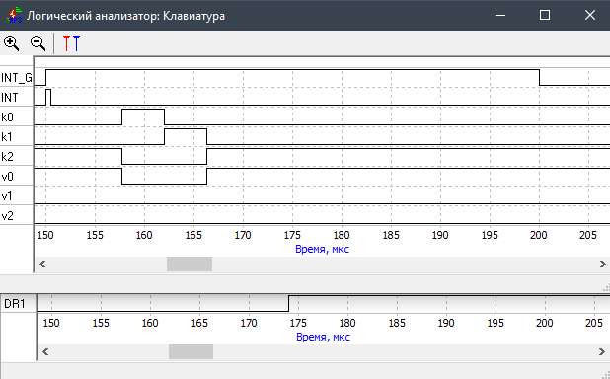

## Нажатие клавиши во второй строке – вывод даты на принтер.

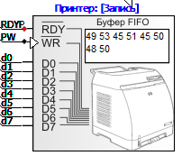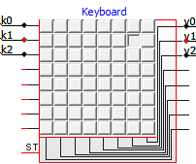

1. INT_G – сигнал с дополнительного генератора
2. INT – сигнал прерывания
3. k0 – первая строка
4. k1 – вторая строка
5. k2 – третья строка
6. v0 – последний столбец
7. v1 – предпоследний столбец
8. v2 – третий с конца столбец
9. PW – сигнал записи байта информации в принтер
10. 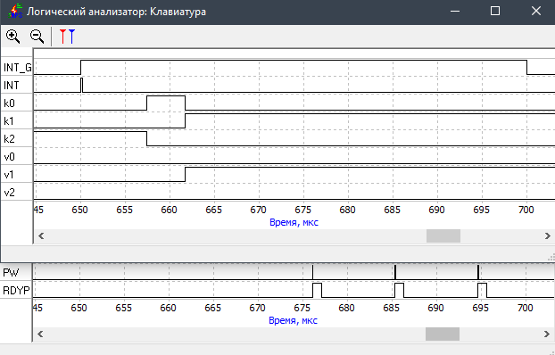PDYR – сигнал наличия в буфере принтера информации

Скриншот файла printer.log

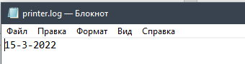

## Нажатие клавиши в первой строке – вывод фамилии на индикатор

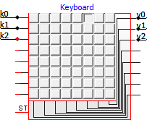

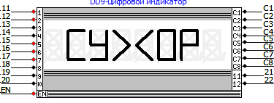

1. INT_G – сигнал с дополнительного генератора
2. INT – сигнал прерывания
3. k0 – первая строка
4. k1 – вторая строка
5. k2 – третья строка
6. v0 – последний столбец
7. v1 – предпоследний столбец
8. 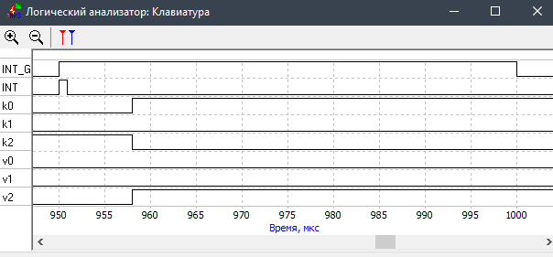v2 – третий с конца столбец

# Ввод

В процессе выполнения лабораторной работы была изучена логика работы, особенности и способы подключения к системной магистрали микро-ЭВМ матричной клавиатуры и простейшего цифрового дисплея.

Так же было закреплены навыки программирования, отладки аппаратных средств и программ для общения оператора с микро-ЭВМ и управлению внешними устройствами и умения использовать симулятор цифровых систем.